Пенизев С. Ю., магистрант 1 курса
Направления 49.04.03 «Спорт»
программа подготовки «Менеджмент в спорте»
научный руководитель: к.п.н., доцент Н. В. Богдан

НЕКОТОРЫЕ АСПЕКТЫ РАЗВИТИЯ
СТУДЕНЧЕСКОГО СПОРТА В ВУЗЕ

Аннотация. В работе изучено ценностное отношения обучающихся УралГУФК в студенческому спорту в вузе, заинтересованность к занятию видами спорта, а также участие обучающихся в спартакиаде выпускающих кафедр университета.
Ключевые слова: студенческий спорт, спортивный вуз, студенты.
Введение. Развитие студенческого спорта остается одним из приоритетных направлений государственной политики Российской Федерации. Подтверждением этому факту служит высокий уровень заинтересованности вопросами формирования здорового образа жизни студенческой молодежи и развития студенческого спорта со стороны государства, общественных объединений, физкультурных и спортивных организаций, студенчества.
Министр спорта Российской Федерации Олег Васильевич Матыцин подчеркивает, что уровень развития студенческого спорта является отражением эффективности государственной молодежной политики, а успехи на международных студенческих соревнованиях являются доказательством жизнеспособности и силы нации.
Российская Федерация все более активно укрепляет свои позиции в мировом студенческом спортивном движении, что вносит существенный вклад в ее позиционирование в качестве ведущей мировой спортивной державы, а проведённые на территории Российской Федерации крупнейшие международные спортивные мероприятия среди студентов служат эффективным наследием и сильнейшим стимулом в развитии системы студенческого спорта [3].
На сегодняшний день студенческий спорт в Российской Федерации имеет большие перспективы роста по следующему ряду причин:
– рост интереса к занятию спортом, популяризация спорта в интернете, СМИ знаменитыми спортсменами и популярными среди студентов блогерами, музыкантами, актерами;
– обретение спортом развлекательно-оздоровительной функции;
– необходимость повышения конкурентоспособности в перспективе борьбы за первенство на крупнейших международных стартах.
Развитие студенческого спорта неразрывно связано с активной работой в этом направлении вузов Российской Федерации.
По мнению Г. В. Румянцева: «образовательные организации – это основной институт преподавания физической культуры, доступность которой выражается в следующих формах:
– возможность заниматься спортом во время учебных занятий, предусмотренных программой ВУЗа и общеобразовательными стандартами;
– общедоступность спортивных секций, состоящих в рамках ВУЗа;
– присутствие элемента соперничества, то есть наличие спортивных соревнований, как в рамках конкретного учебного заведения, так и на региональном и федеральном уровне» [5, с. 299].
Н. С. Ниясова в свое работе приходит к выводу, что: «студенческое спортивное движение организуется в вузе с целью вовлечения учащейся молодежи в регулярные занятия спортом и включает следующие формы двигательной активности: теоретические и практические занятия по физической культуре, спортивные секции по видам спорта и спортивно-массовые мероприятия» [4, с. 285].
Р. А. Агаев, рассматривая студенческий спорт, приходит к выводу, что: «одним из важнейших путей совершенствования процесса управления развитием студенческого спорта в Российской Федерации является научно-теоретическое обоснование системы приоритетных направлений, обеспечивающих развитие физкультурной, спортивной и оздоровительной работы в образовательных организаций высшего образования» [1, с. 177].
«Развитие и популяризация студенческого спорта – одна из важных тем на повестке дня. Возрождение Всероссийских Универсиад и появление чемпионатов России среди студенческих команд по разным видам спорта способствовали массовой интеграции людей. На постоянной основе проводятся различные спартакиады, повышающие уровень физической оснащенности студентов. Также начали создаваться специальные сообщества и структурные подразделения, отвечающие за продвижение студенческого спорта в массы. Рост популярности студенческого спорта – их важнейшая задача. Для ее решения необходима качественная пропаганда студенческого спорта» [2, с. 116].
Таким образом, студенческий спорт является популярным направлением среди студенческой молодежи, всестороннюю поддержку которому оказывает правительство Российской Федерации. Перспективы развития студенческого спорта в России отражены в Концепции развития студенческого спорта в РФ на период до 2025 года, в Межотраслевой программе развития студенческого спорта до 2024, а также в Стратегии развития физической культуры и спорта в Российской Федерации до 2030 года.
Несмотря на это, студенты занимаются спортом с целью достижения высоких спортивных результатов, которые гарантируют не только популярность и славу, но и материальное состояние, моральное удовлетворение, шанс прославить страну, стать примерных гражданином своей страны. Государство заинтересовано в развитии студенческого спорта, государственная политика в сфере физической культуры и спорта, отражённая в вышеперечисленных нормативных документах, должна быть практически реализована с учетом возросшего интереса к здоровому образу жизни и спорту среди студенческой молодежи. Важно учитывать нужды студентов по всей стране в занятии спортом, давать шанс для самореализации, обеспечивать условиями для подготовки к участию в чемпионатах студенчески спортивных лиг.
Таким образом, обобщая вышесказанное, можно выделить возникающие противоречия:
1) студенческий спорт является поставщиком ценных кадров для участия в крупнейших международных спортивных стартах, среди которых: Чемпионаты Европы, Мира, Игры Олимпиад, но отсутствие полного представительства обучающихся вузов страны в чемпионатах студенческих спортивных лиг не позволяет обеспечить максимальную конкуренцию в стране, направленную на выявление лучших из лучших;
2) цели и задачи по развитию студенческого спорта в Российской Федерации отражены в Концепции развития студенческого спорта в Российской Федерации на период до 2025 года, в Межотраслевой программе развития студенческого спорта до 2024, в Стратегии развития физической культуры и спорта в Российской Федерации до 2030 года, но их практическая реализация не в полной мере соответствует планируемым показателям, не учитывает реалии и проблемы, с которыми встречается сегодняшний студенческий спорт.
Указанные противоречия, имеющие место в теории и практике студенческого спорта, обусловливают актуальность темы исследования и постановку цели.
Цель исследования – провести анализ состояния развития студенческих спортивных команд в университете, сформулировать практические рекомендации по их развитию.
Объект исследования – управление развитием студенческих спортивных команд в университете.
Предмет исследования – студенческие спортивные команды в университете.
Цель, объект и предмет исследования обусловили выдвижение следующей гипотезы: разработка программы развития студенческих спортивных команд в вузе способствует развитию студенческого спорта в вузе, повышению его популярности среди обучающихся, росту конкурентоспособности системы Российского студенческого спорта.
Исходя из выдвинутой цели и гипотезы, были определены следующие задачи исследования:
1 Изучить показатели участия студентов-спортсменов в чемпионатах студенческих спортивных лиг России за 2019–2021 годы.
2 Выявить особенности развития студенческого спорта в вузе.
3 Выявить особенности функционирования студенческих спортивных команд в вузе и основные факторы их развития.
4 Проанализировать освещенность и сопричастность студентов УралГУФК к студенческому спорту в вузе.
5 Сформулировать комплекс практических рекомендаций, способствующих развитию студенческих спортивных команд, студенческого спорта в вузе.
Результаты исследования. Исследование проводилось на базе Федерального государственного бюджетного образовательного учреждения высшего образования «Уральский государственный университет физической культуры» (454091, г. Челябинск, ул. Орджоникидзе, 1).
Исследование проводилось в три этапа.
Первый этап исследования (сентябрь–декабрь 2021 г.) – теоретико-поисковый, проводился анализ литературных источников по проблеме исследования, изучалась научно-методическая литература, определялись цель, задачи, объект и предмет исследования. Методы исследования на первом этапе – анализ литературных источников, анализ интернет источников, теоретические методы.
Второй этап исследования (январь-март 2022 г.) – проводилась разработка анкет для опроса обучающихся. Методы исследования на втором этапе – анкетирование.
Третий этап исследования (апрель 2022 г.) – статистическая обработка и анализ полученных фактических данных.
В работе использованы следующие методы исследования:
- анализ литературных источников;
- анализ и синтез;
- метод анкетирования;
- критерий Колмогорова-Смирнова
- обработка и интерпретация полученных статистических данных.
Результаты исследования и их обсуждение. Для определения ценностного отношения обучающихся университета к студенческому спорту в вузе нами было проведено анкетирование.
В опросе приняли участие 71 обучающийся УралГУФК: 11% – ЭЮГН, 26% – ЛВС, 38% – ЗВСиЕ, 25% – ОТиСМ, из которых 87% – обучаются на бакалавриате и 13% – на магистратуре (рисунок 1).
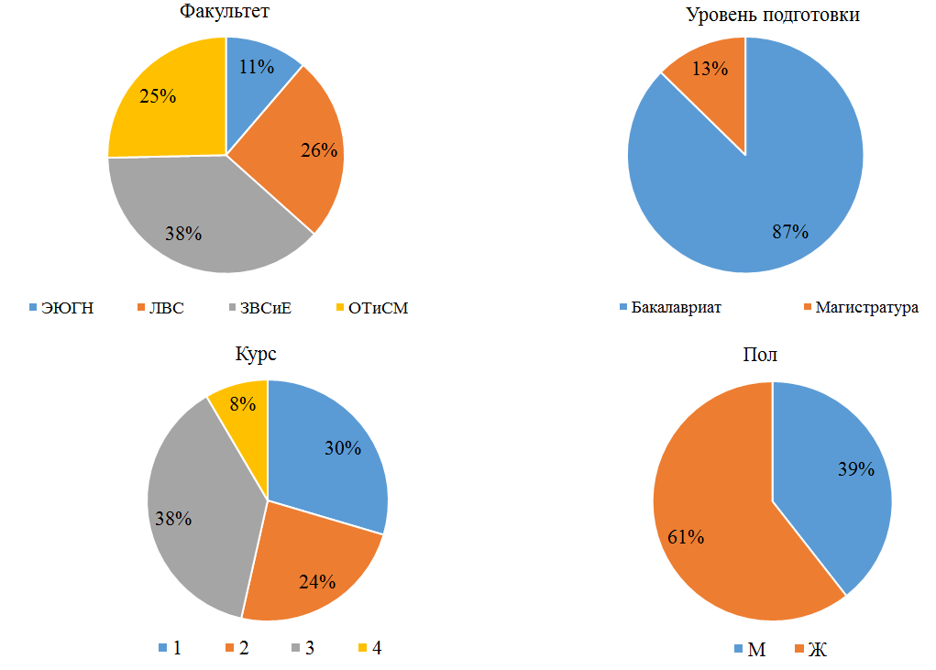
Рисунок 1 – Состав респондентов
Доля распределения по курсам составила: 30% – 1 курс, 24% – 2 курс, 38% – 3 курс, 8% – 4 курс. По половому признаку респонденты поделились на: 61% – девушки, 39% – юноши.
На вопрос «Являетесь ли Вы членом студенческой спортивной команды в вашем ВУЗе?» 86% ответили – нет, 14% – да. Это позволило нам предположить, что ответы будут более обширными и не будут касаться специализации уже действующих спортсменов.
На вопрос «Интересуетесь ли Вы студенческим спортом в своем ВУЗе?» 61% ответили – «да», 39% ответили – «нет». Таким образом, мы видим, что большая часть обучающихся следит за студенческим спортом в своём вузе (рисунок 2).
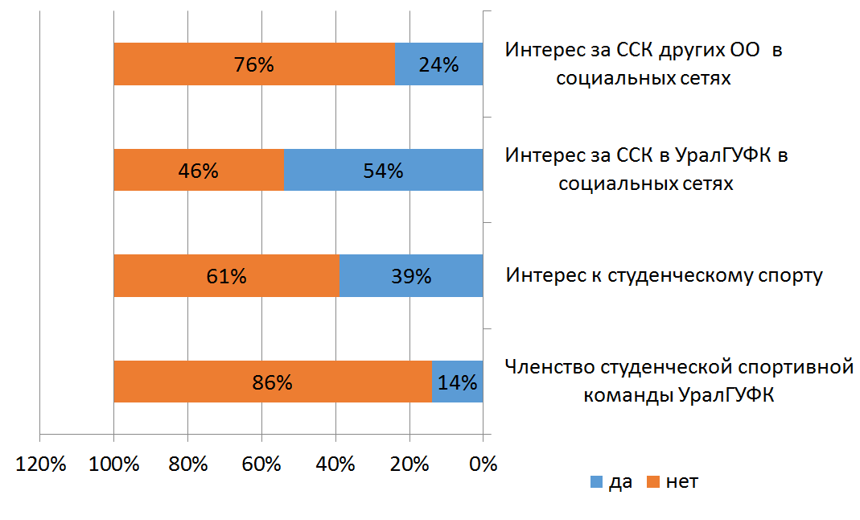
Рисунок 2 – Интерес студентов к спорту

На вопрос «Следите ли Вы за студенческими спортивными командами в вашем ВУЗе в социальных сетях?» 54% ответили – «да», 46% ответили – «нет». Стоит отметить небольшую разницу между результатами.
Далее мы исследовали интерес студентов к информации о студенческих спортивных командах через размещение ее в социальных сетях (рисунок 3).
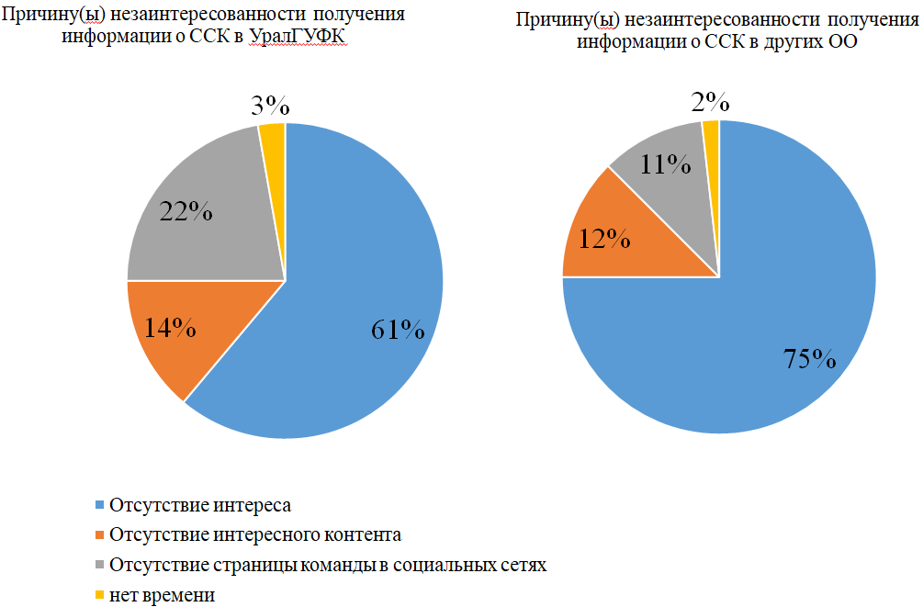

Рисунок 3 – Распространение информации через социальные сети
На вопрос «Следите ли Вы за студенческими спортивными командами других ВУЗов в социальных сетях?» 76% ответили – «нет», 24% – «да».
Отвечая на вопрос «Если не следите, укажите причину(ы)», 61% респондентов ответили – «отсутствие интереса», 14% – «отсутствие интересного контента», 22% – «отсутствие страницы команды в социальных сетях», 3% – «нет времени». Значительный процент приходится на отсутствие страницы команды в социальных сетях, что указывает на недостаточное освещение студенческого спорта в вузе. На вопрос «Если нет, укажите причину(ы)» 75% ответили – «отсутствие интереса», 12% – «отсутствие интересного контента», 11% – «отсутствие страницы команды в социальных сетях», 2% – «нет времени».
Также мы выяснили осведомленность студентов о студенческих спортивных лигах и спортивных командах (рисунок 4).
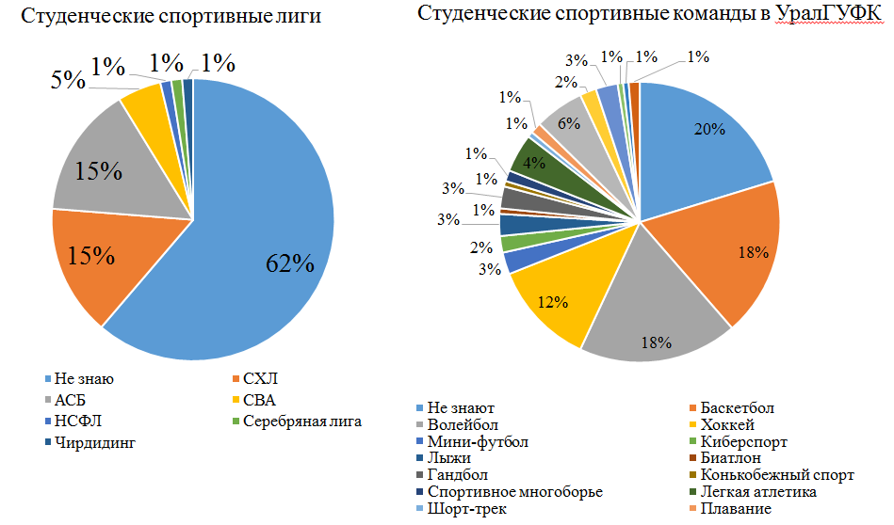
Рисунок 4 – Осведомленность студентов о студенческих спортивных лигах и спортивных командах
Далее мы выяснили, что знают студенты об участии команд университета в спортивных лигах и как они осведомлены о победах наших спортивных команд (рисунок 5).
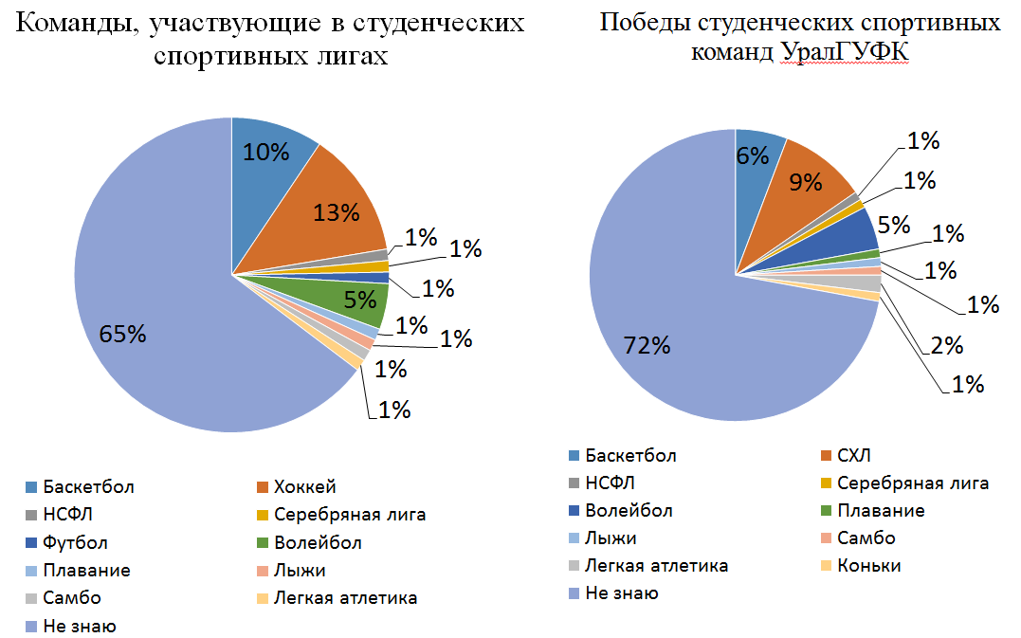

Рисунок 5 – Осведомленность студентов о спортивных командах университета и студенческих спортивных лигах

На вопрос «Какие студенческие спортивные лиги Вы знаете?» 62% ответили – не знаю, 15% – СХЛ, 15% – АСБ, 5% – волейбол, 1% – НСФЛ, серебряная лига, чирлидинг. При ответе на вопрос «Какие Вы знаете студенческие спортивные команды в вашем ВУЗе?» 20% ответили – «не знаю», 18% ответили – «баскетбол» и «волейбол», 12% – «хоккей», 6% – «футбол», 4% – «легкая атлетика», 3% – «чирлидинг», «гандбол», «лыжи», «мини-футбол», 2% – «керлинг» и «киберспорт», 1% - «спортивные танцы», «настольный теннис», «бокс», «плавание», «шорт-трек», «спортивное многоборье», «конькобежный спорт», «биатлон». Отвечая на вопрос «Перечислите спортивные команды вашего ВУЗа, входящие в студенческие спортивные лиги» 10% ответили – баскетбол, 13% – хоккей, 1% – НСФЛ, серебряная лига, футбол, плавание, лыжи, самбо, легкая атлетика 5% - волейбол, 65% – не знаю. Далее, студенты на вопрос «Какие студенческие спортивные команды вашего ВУЗа одерживали победы в студенческих спортивных лигах?» 6% ответили – баскетбол, 9% – СХЛ, 1% – НСФЛ, серебряная лига, плавание, лыжи, самбо, конькобежный спорт, 2% – легкая атлетика, 72% – не знаю.
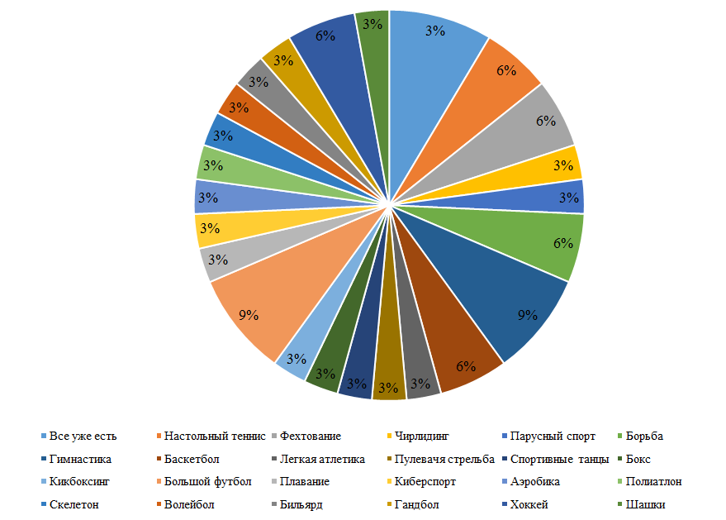
Рисунок 6 – Предпочтения студентов по видам спорта

Результаты четырех выше представленных вопросов показывают, что наиболее освещенными студенческими спортивными командами являются команды по баскетболу, волейболу, хоккею. Также обучающиеся в большинстве указывали такие виды спорта как: мини-футбол, легкая атлетика, чирлидинг (рисунок 6).
На вопрос «По каким видам спорта Вы бы хотели иметь команды в вашем ВУЗе, помимо уже имеющихся?» 53% ответили – «не знаю», 4% – «все есть», «гимнастика», «футбол», 3% – «настольный теннис», «фехтование», «борьба», «баскетбол», «хоккей», 1% – «чирлидинг», «парусный спорт», «лёгкая атлетика», «пулевая стрельба», «спортивные танцы», «бокс», «кикбоксинг», «плавание», «аэробика», «полиатлон», «скелетон», «волейбол», «бильярд», «гандбол», «шашки».
Результаты показывают, что многие из вышеперечисленных виды спорта развиты в УралГУФК. Это говорит о том, что обучающиеся не информированы о существовании студенческих спортивных команд в вузе.
Также стоит установить, что обучающиеся не могут заниматься избранным ими видом спорта, так как многие студенческие спортивные команды вуза являются профессиональными и попасть туда очень сложно. Для решения этой проблемы необходимо развивать ССК, которые предоставит возможность заниматься обучающимся понравившимся им видом спорта в секциях.
Для подтверждения собственных выводов нами было проведено дополнительное анкетирование. В анкете для выбора были представлены виды спота, которые официально приняты в университете приказом, а также предоставлена возможность написать свой вариант ответа. Всего участие в опросе приняло 87 обучающихся УралГУФК. Из них 45% – юноши и 55% – девушки. Доля обучающихся по курсам составила: 26% – 1 курс, 51% – 2 курс, 7% – 3 курс, 6% – 4 курс, 9% – М1, 1% – М2.
По результатам анкетирования было установлено, что обучающиеся выбрали: волейбол – 37 чел., настольный теннис – 32 чел., бокс – 27 чел., баскетбол – 23 чел., легкая атлетика – 21 чел., мини-футбол – 20 чел., керлинг – 17 чел., подводный спорт – 14 чел., конькобежный спорт и спортивное ориентирование – 11 чел., спортивное многоборье ГТО и биатлон – 8 чел., хоккей – 7 чел., лыжный гонки, шорт-трек, гандбол – 6 чел., скалолазание – 5 чел., киберспорт – 4 чел., большой футбол – 3, борьба, стрельба, армреслинг, кикбоксинг, плавание, фитнес аэробика – 2 чел., тхэквондо, бадминтон, большой теннис, фехтование, конный спорт, прыжки в воду, спортивная гимнастика – 1 чел.
Таким образом, волейбол, баскетбол, лёгкая атлетика, мини-футбол подтвердили свою популярность и заинтересованность обучающихся для занятия данными видами спорта. Также большое количество обучающихся выбрали настольный теннис, бокс, кёрлинг, подводный спорт, конькобежный спорт и спортивное ориентирование, спортивное многоборье ГТО и биатлон, лыжный гонки, шорт-трек, гандбол, киберспорт. Результаты также позволяют сделать вывод о возможной необходимости развития таких видов спорта как: как: скалолазание, большой футбол, борьба, стрельба, армреслинг, кикбоксинг, плавание, фитнес аэробика, тхэквондо, бадминтон, большой теннис, фехтование, конный спорт, прыжки в воду, спортивная гимнастика.
Так же нами была поставлена задача определить, случаен ли рейтинг популярности выбранных видов спорта, которыми они хотели бы заниматься, или приведенные данные характеризуют какое-то значительное предпочтение в выборе видов спорта студентами.

Таблица 1 – Рейтинг популярности видов спорта: результаты опроса обучающихся УралГУФК
Вид спорта | Количество опрошенных (чел.)
Волейбол | 37
Настольный теннис | 32
Бокс | 27
Баскетбол | 23
Легкая атлетика | 21
Всего: | 140
«Поскольку рейтинг популярности – это изначально упорядоченные данные, то для решения данной задачи может быть использован критерий Колмогорова-Смирнова. Этот критерий предполагает определение эмпирических накопленных частот (долей) и сравнение их с теоретическими частотами (долями); он используется в тех случаях, когда исходные данные упорядочены» [11]. При проверке определятся точка ($D_{n}),$в которой два распределения имеют максимальное (по модулю) расхождение:
$D_{n=\max\left|\sum{f_{i }}- \sum{f_{i}^{`}}\right|}$, (1)
где$\sum{f_{i }}$ – накопленные частоты (доли) эмпирического распределения;
$\sum{f_{i}^{`}}$– накопленные частоты (доли) теоретического распределения. Затем величина $D_{n}$, рассчитанная по данным выборки, сравнивается с критическим значением $D_{крит}$:
$D_{крит}$ =$\frac{λ}{\sqrt{n}}$, (2)
где: $λ$– критерий Колмогорова-Смирнова, соответствующий заданному уровню значимости $α$;
n – объем выборки. Каждому значению $λ$ соответствует свое значение вероятности; эти показатели табулированы. При уровне значимости $α=0,05$ значение $λ$ для большей выборки равно ${1,36}^{84}$. Как и для показателя $χ^{2}$, считается доступным рассматривать расхождения между эмпирическими и теоретическими частотами случайными, если фактическое значение $D_{n}$ меньше критического $D_{крит}$.
Решение об оценке случайности рейтинга популярности видов спорта будет производиться в следующей последовательности:
- Выдвижение нулевой и альтернативной гипотез:
- $H_{σ}$: не отдается предпочтение ни одному виду спорта;
- $H_{a}$: различия в предпочтениях существенны.
- Если исходить из нулевой гипотезы ($H_{σ}$: разницы в предпочтениях не существует), то получается, доля отдающих предпочтение каждой из фитнес-программ, должна быть равна $1/5$ (или 0,28).
- Расчет эмпирических накопленных частот (долей) по данным выборки.
Данные для расчета критерия Колмогорова-Смирнова приведены в таблице 2.
Таблица 2 – Данные для расчета критерия Колмогорова-Смирнова
№ | Кол-во чел. | Эмпирические частоты  (доли) | Накопленные эмпирические частоты (доли) | Теоретические частоты  (доли) | Накопленные теоретические частоты (доли) | Разность
1 | 37 | 0,26 | 0,26 | 0,28 | 0,08 | 0,18
2 | 32 | 0,23 | 0,49 | 0,28 | 0,16 | 0,33
3 | 27 | 0,19 | 0,68 | 0,28 | 0,24 | 0,44
4 | 23 | 0,16 | 0,84 | 0,28 | 0,32 | 0,52
5 | 21 | 0,15 | 0,99 | 0,28 | 0,4 | 0,59
4) Определение фактического значения $D_{n}$, равного максимальному абсолютному отклонению между накопленными теоретическими и эмпирическими долями. Исходя из данных таблицы 10, наибольшая абсолютная разность $D_{n}$ составляет:
$D_{n =}$ 0,99 – 0,40 = 0,59, (3)
5) Выбор уровня значимости $α$. При уровне значимости
$α=0,05$критическое значение $λ$ равно 1,36. Следовательно, при выборке в 100 человек $D_{крит}$ будет равно:
$D_{крит}= \frac{1,36}{\sqrt{140}}=0,11$, (4)
6) Сравнение значений $D_{n}$ и $D_{крит}$. Принятие решения о нулевой гипотезе. Так как расчетное значение $D_{n}$ (0,59) превосходит критическое $D_{крит}$ (0,11), нулевая гипотеза об отсутствии предпочтений в выборе видов спорта студентами отвергается.
Таким образом, полученные данные указывают на статистически значимое предпочтение выбранных видов спорта в университете студентами.
В УралГУФК активно популяризируется студенческий спорт. Ярким примером этому служит проведение ежегодной, ставшей в вузе традиционной, спартакиады среди выпускающих кафедр УралГУФК (таблица 3)
Таблица 3 – Количество участников Спартакиады УралГУФК
Учебный год | Количество кафедр |  | Всего участников
 | группа А | группа Б
2016-2017 | 11 | 5 | 1379
2017-2018 | 11 | 5 | 1467
2018-2019 | 11 | 4 | 1100
2019-2020 | 11 | 4 | 709
2020-2021 | 10 | 4 | 250

Наблюдается снижение количества участников соревнований среди студентов нашего вуза. Стоит отметить, что низкое количество участников спартакиады 2020-2021 учебного года связано с ухудшением эпидемиологической ситуации в мире. Однако, в университете были проведены соревнования по отдельным видам спорта в рамках Кубка УралГУФК, в котором прошли соревнования по: легкой атлетике, стрельбе из пневматической винтовки, волейболу, многоборью, гиревому спорту.
На сегодняшний день нельзя окончательно установить изменения количества участников спартакиады, т.к. нет информации о численности участников Кубка УралГУФК. Завершение спартакиады текущего учебного года позволит более точно сформулировать выводы.
Выводы. Студенческий спорт является популярным направлением среди молодежи России. На сегодняшний день в стране реализуется множество программ, направленных на развитие студенческого спорта в вузах, спортивных обществах. Инвестиции в данную область говорят о заинтересованности правительства Российской Федерации в здоровом образе жизни молодежи, а также развитии многоступенчатой системы подготовки спортсменов.
Развитие студенческого спорта в странах зарубежья указывает на необходимость дальнейшего улучшения действующей в Российской Федерации системы студенческого спорта. Этот факт стоит учитывать для дальнейшего успешного конкурирования на крупнейших международных спортивных стартах.
Существующие в стране студенческие спортивные лиги нуждаются в подключении большего количества участников для выявления лучших из лучших. Наблюдается отсутствие освещения деятельности студенческих спортивных лиг по многим видам спорта, что негативно сказывается на популяризации студенческого спорта в стане.

Список литературы:
- Агаев, Р. А. Управление развитием студенческого спорта / Р. А. Агаев. – СПб: ПОЛИТЕХ-ПРЕСС Санкт-Петербургский политехнический университет Петра Великого , 2021. – 177 с.
- Кутергин, Н. Б. Анализ состояния и развития студенческого спорта в России и других передовых странах мира / Н. Б. Кутергин, А. П. Коруковец // Педагогический вестник. – 2020. – № 13. – С. 26–29.
- Министерство спорта Российской Федерации приказ от 21 ноября 2017 года № 1007 «Об утверждении концепции развития студенческого спорта в Российской Федерации на период до 2025 года» [Электронный ресурс]. – Режим доступа : http://docs.cntd.ru/document
- Ниясова, Н. С. Ценностное отношение личности к занятиям спортом студенческой молодежи / Н. С. Ниясова // Детство, открытое миру : сборник материалов Всероссийской научно-практической конференции, Омск, 26–27 февраля 2019 года. – Омск: ФГБОУ ВО «Омский государственный педагогический университет» 2019. – С. 285–289.
- Румянцев, Г. В. Студенческий спорт / Г. В. Румянцев, О. В. Косарева // Вопросы педагогики. – 2021. – № 5–2. – С. 298–300.

